Практическая работа №4.
ФИО: Павлов Н.С.
Группа: ИКБО-50-23
Данный отчет должен содержать скриншоты выполнения работы (замените скриншотом слово <..скриншот..> в соответствующем пункте).
На ВСЕХ скриншотах, которые вы делаете, должно быть видно ваше ФИО и группу (для этого откройте блокнот и запишите их там), текущую дату и время и номер ВМ.
Задание 1: Установка Windows 10
- Выбор редакции ОС
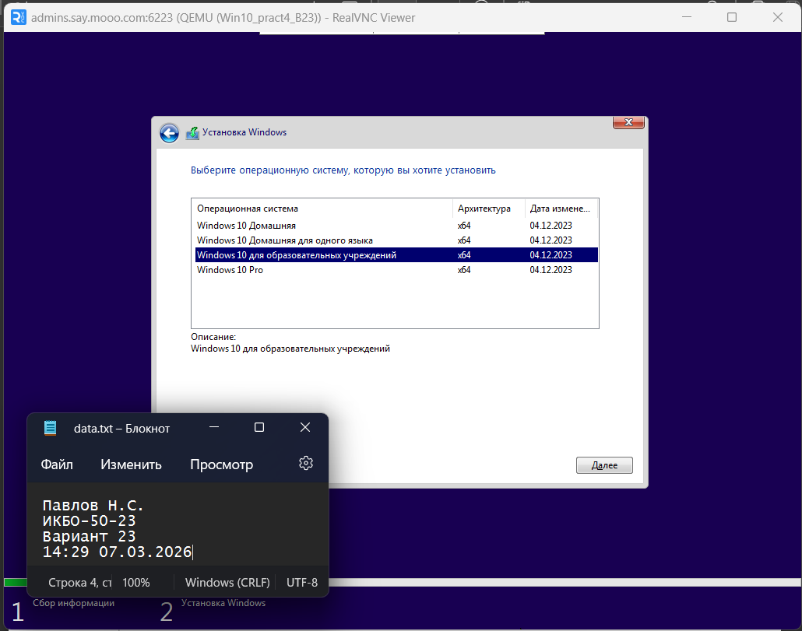
- Выбор правильной папки с драйверами
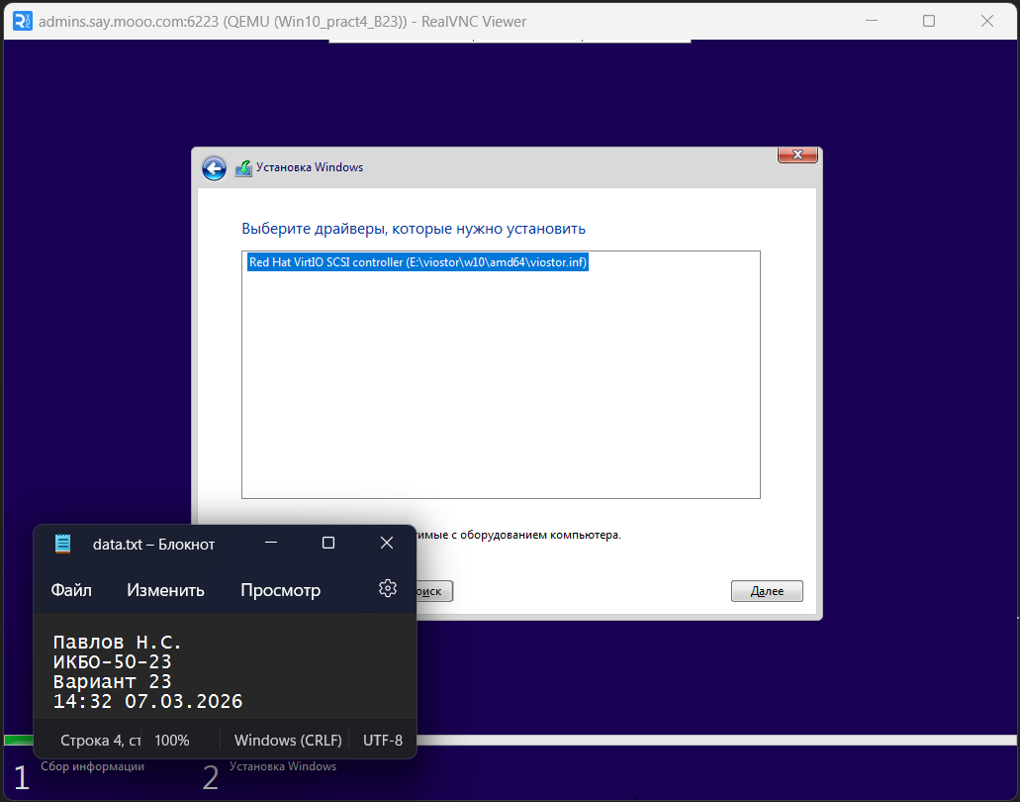
- Найденное незанятое пространство на диске 0
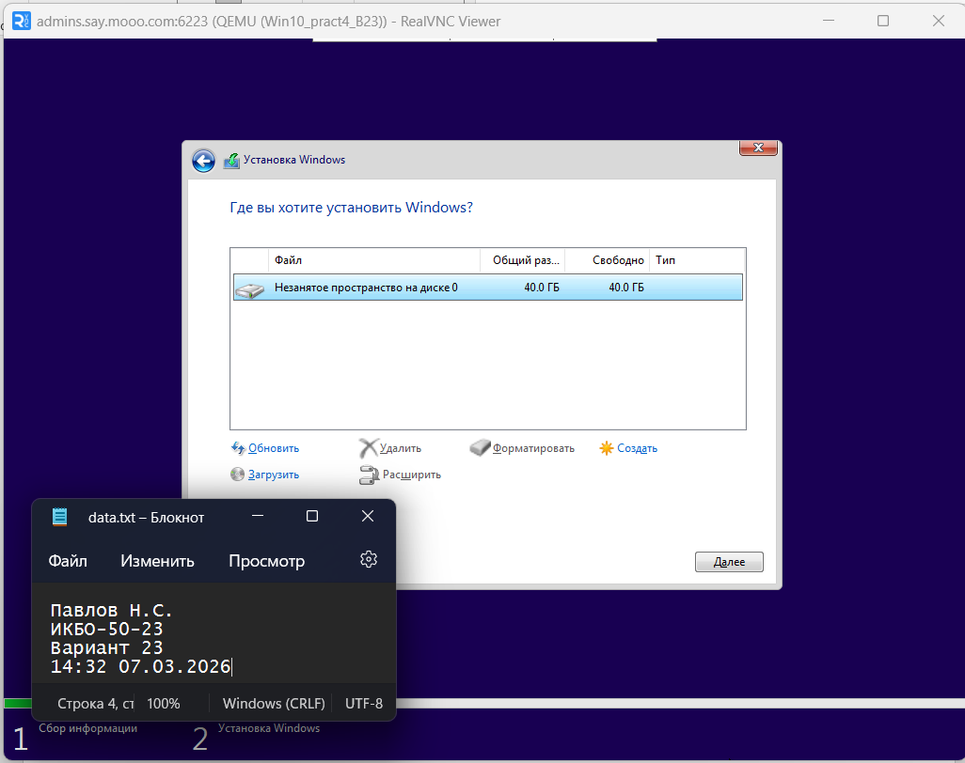
- Выбор региона
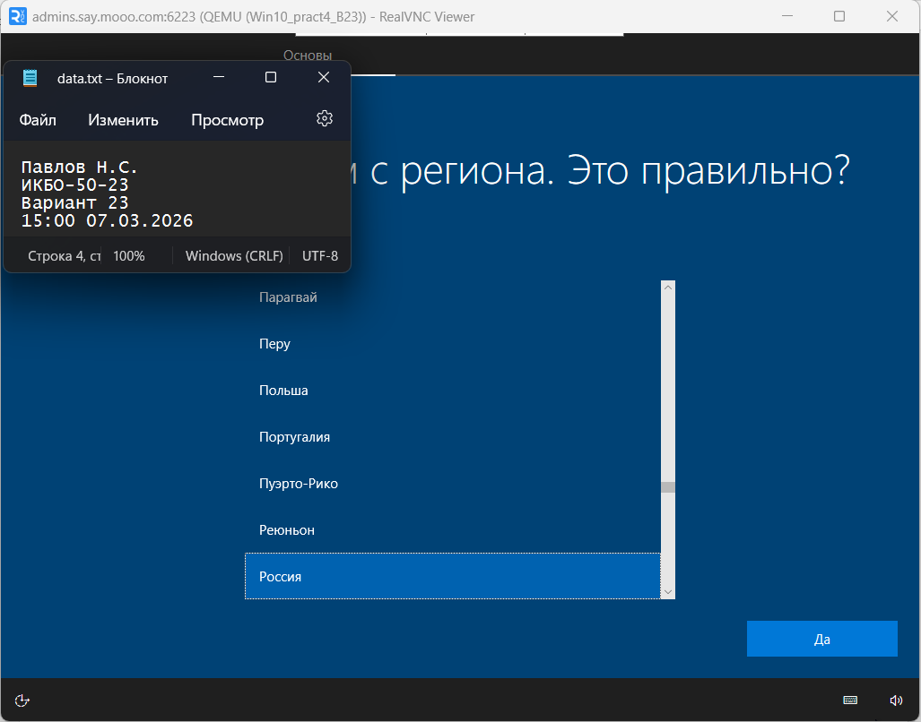
- Выбор раскладки
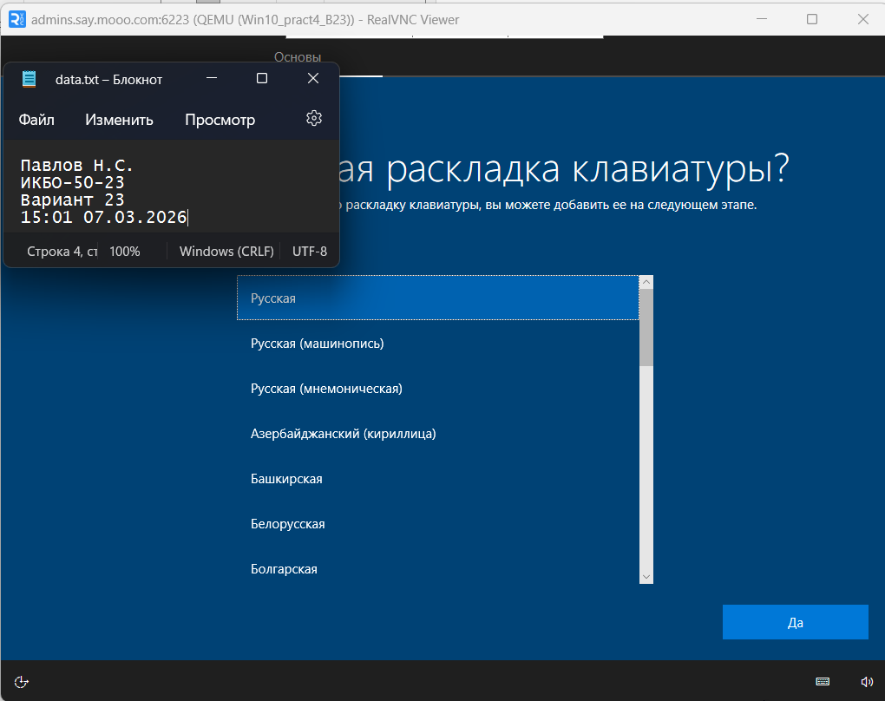
- Имя пользователя, пароль и выбранные контрольные вопросы:
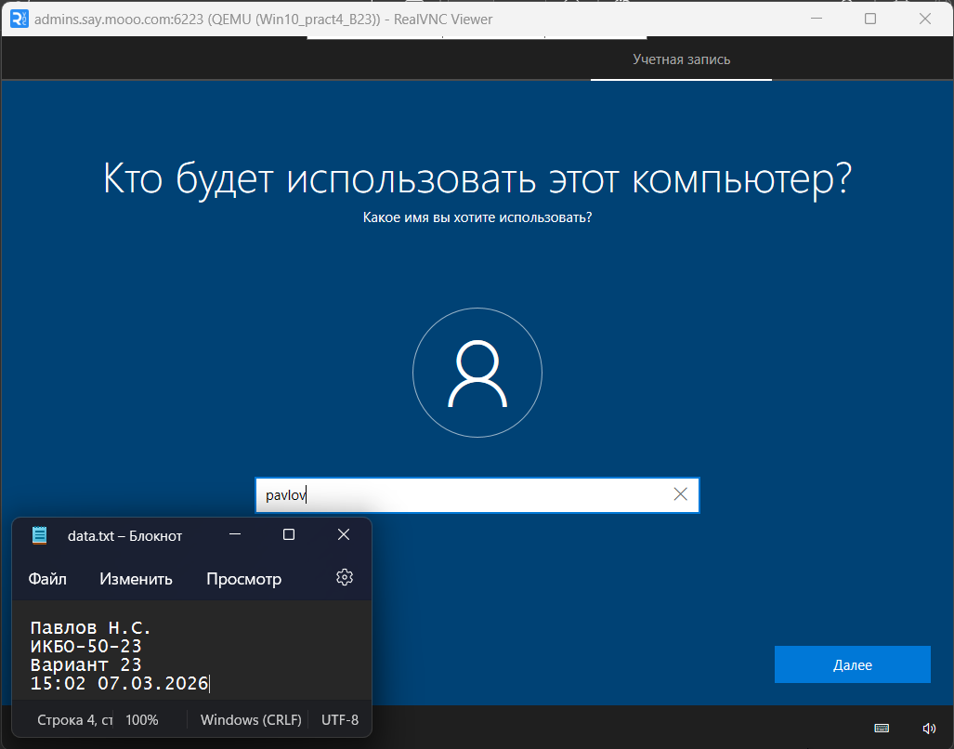
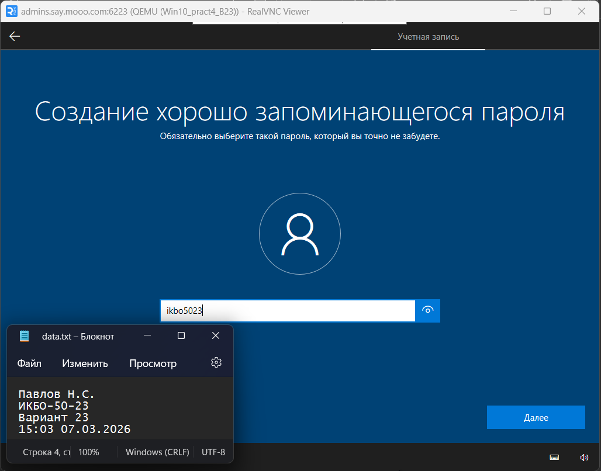
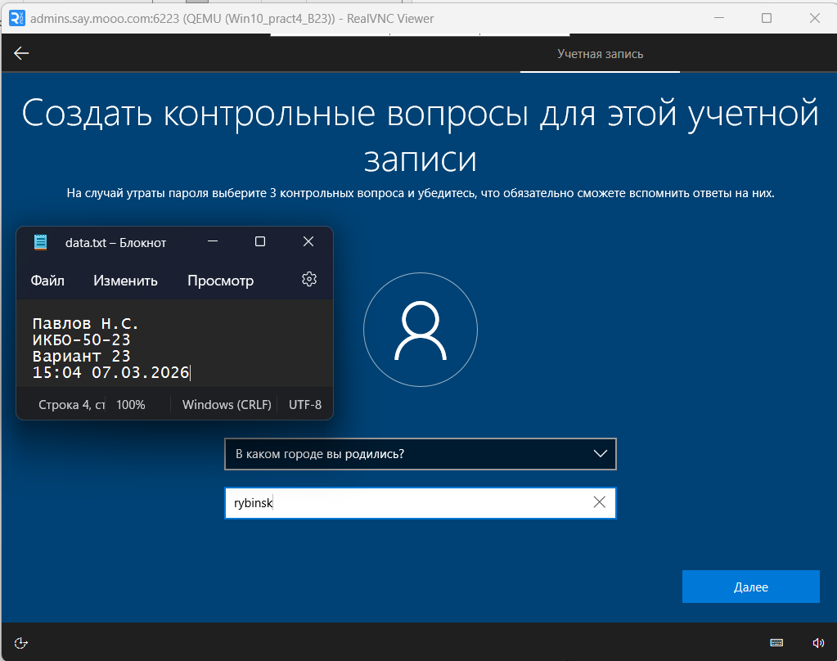
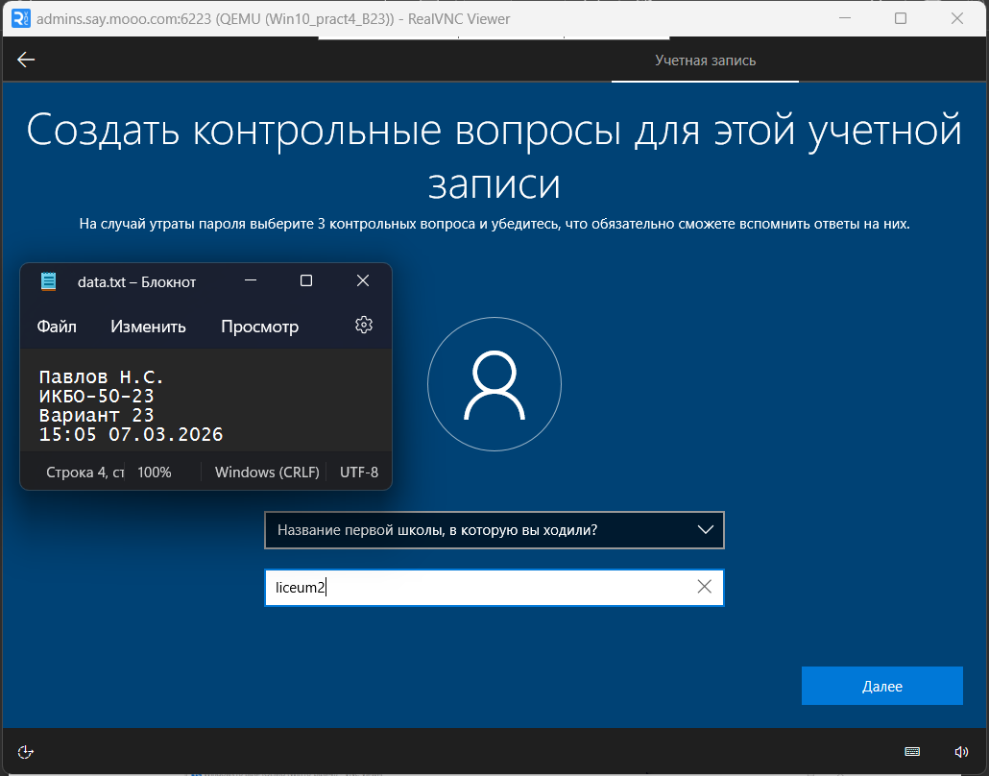
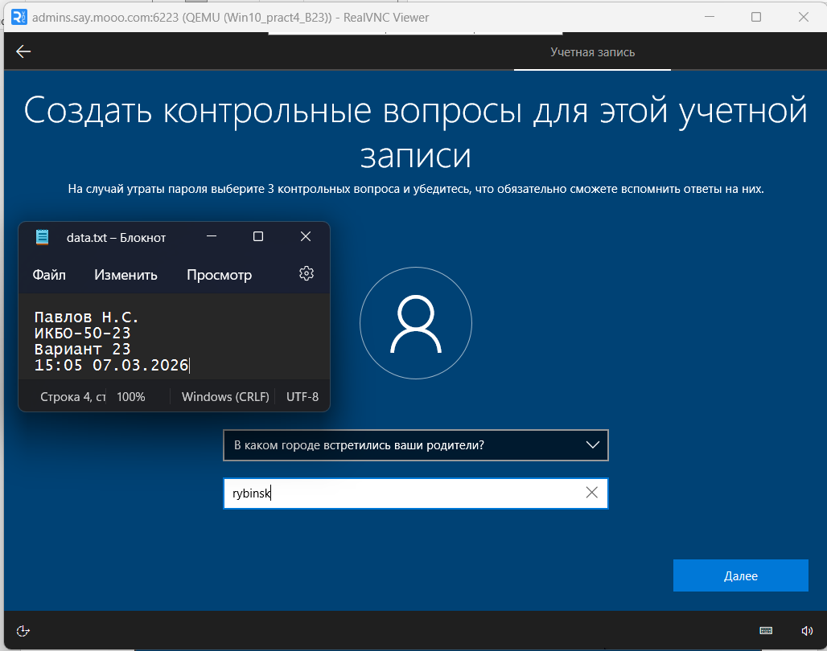
- Параметры конфиденциальности
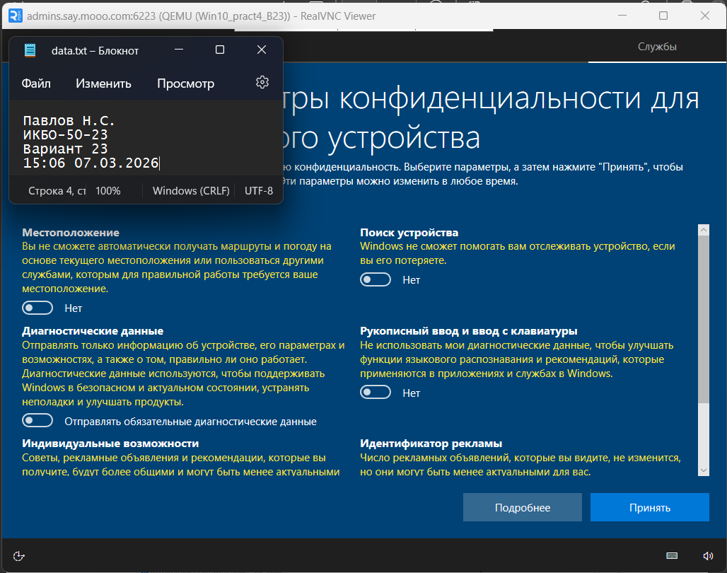
- Выбор устанавливаемых драйверов
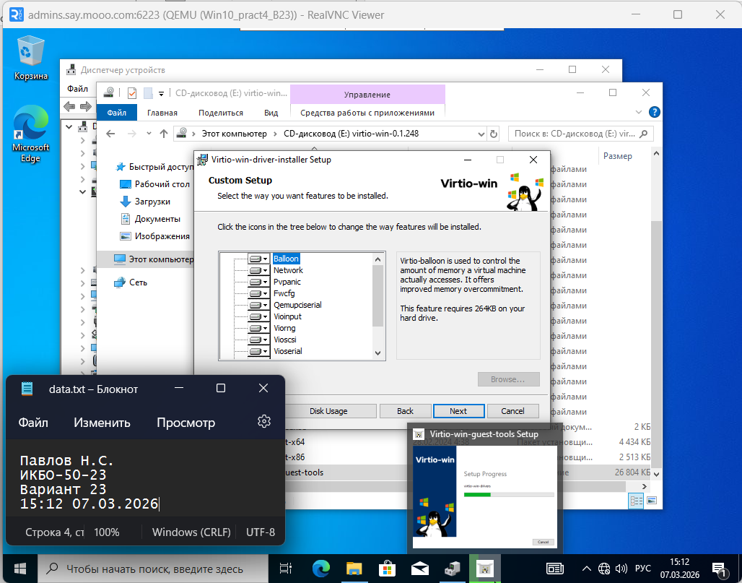
- Устанавленные драйвера (диспетчер устройств)
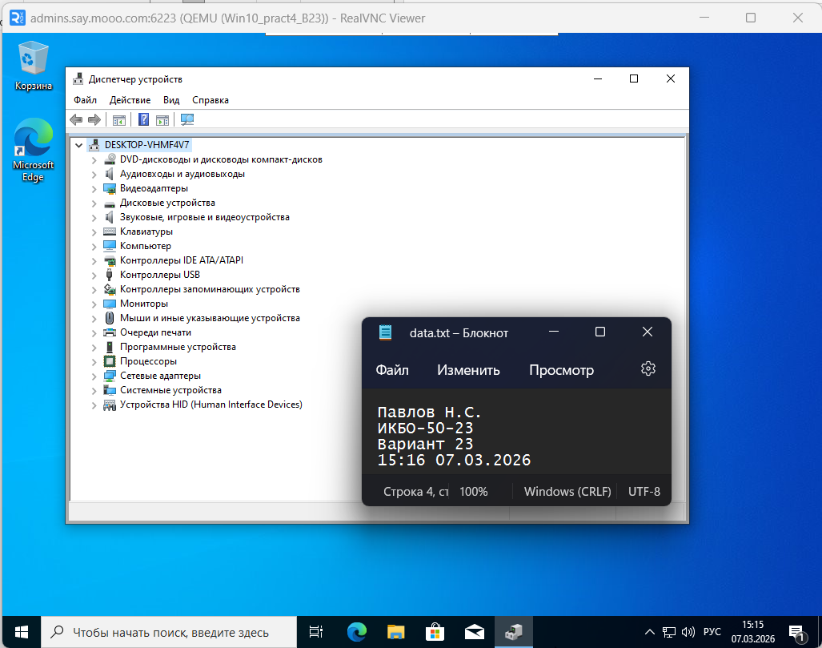

Не забудьте выключить виртуальную машину после себя (Пуск – Завершение работы).

